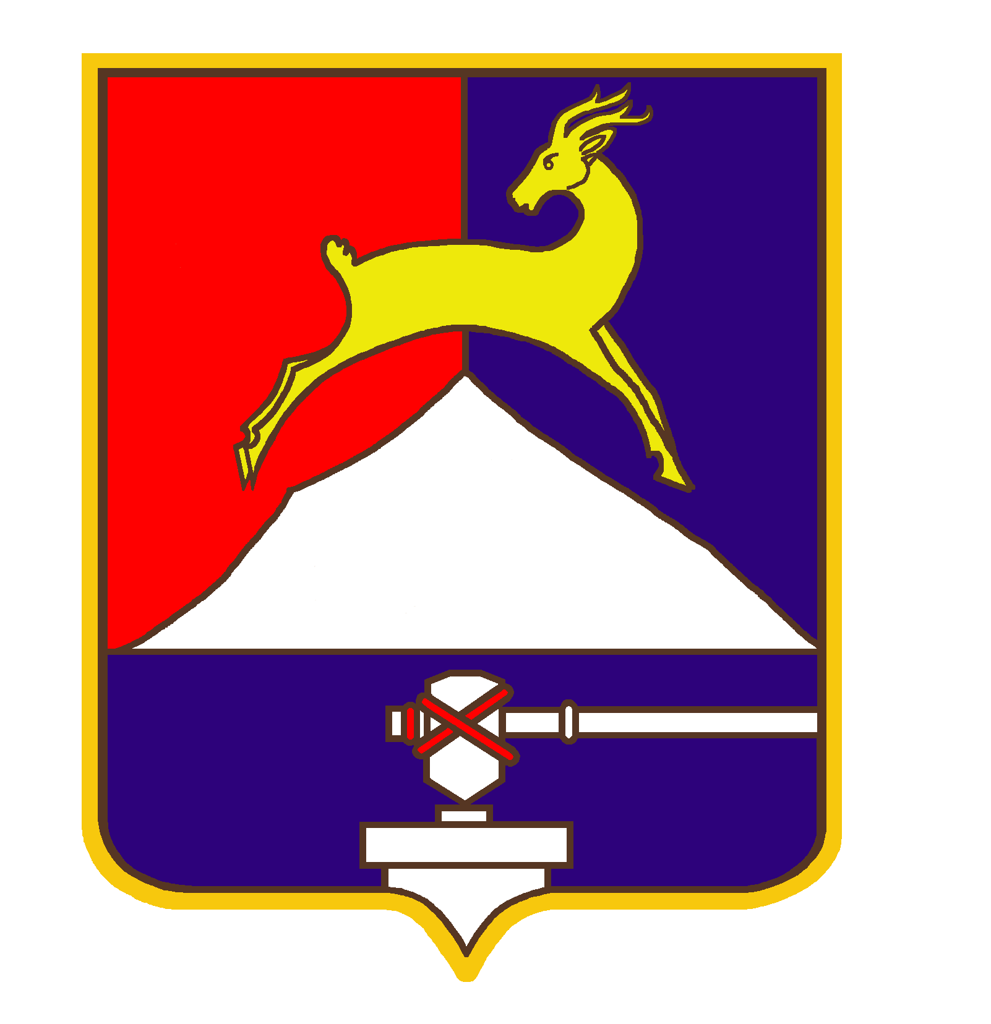
СОБРАНИЕ ДЕПУТАТОВ

УСТЬ-КАТАВСКОГО ГОРОДСКОГО ОКРУГА
ЧЕЛЯБИНСКОЙ ОБЛАСТИ

Четырнадцатое заседание
РЕШЕНИЕ

от 17.12. 2012 № 186 г. Усть-Катав

О внесении изменений в Порядок противодействия
коррупции в Усть-Катавском городском округе,
утверждённый решением Собрания депутатов
Усть-Катавского городского округа от 23.11.2012 г. № 172

В соответствии с Федеральным законом от 25 декабря 2008 г. № 273-ФЗ «О противодействии коррупции», Законом Челябинской области от 29 января 2009 г. № 353-ЗО «О противодействии коррупции в Челябинской области», Уставом Усть-Катавского городского округа, Собрание депутатов

РЕШАЕТ:
- Внести в Порядок противодействия коррупции в Усть-Катавском городском округе, утверждённый решением Собрания депутатов Усть-Катавского городского округа от 23.11.2012 г. № 172 следующие изменения:
1.1 Пункт 3 статьи 5 изложить в новой редакции: «Порядок проведения антикоррупционной экспертизы муниципальных правовых актов Усть-Катавского городского округа и их проектов устанавливается Собранием депутатов Усть-Катавского городского округа.».
2. Состав комиссии по противодействию коррупции в Усть-Катавском городском округе утверждённый решением Собрания депутатов Усть-Катавского городского округа от 23.11.2012 г. № 172, дополнить абзацем следующего содержания:
«представитель отдела в городе Трёхгорном Управления Федеральной службы безопасности России по Челябинской области, член комиссии.»
3. Настоящее решение вступает в силу с момента опубликования в газете «Усть-Катавская неделя»
4. Контроль за исполнением настоящего решения возложить на председателя комиссии по законодательству, местному самоуправлению, регламенту, депутатской этике и связям с общественностью.

Глава Усть-Катавского
городского округа Э.В. Алфёров

